Лабораторна робота 3

РОЗВ’ЯЗАННЯ СИСТЕМ ЛІНІЙНИХ АЛГЕБРАЇЧНИХ РІВНЯНЬ

Мета роботи – дослідити прямі та ітераційні методи розв’язання систем лінійних алгебраїчних рівнянь.

3.1. Короткі теоретичні відомості

Система лінійних алгебраїчних рівнянь (СЛАР) з невідомими має вигляд
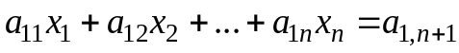
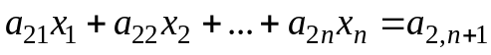 (3.1)
...
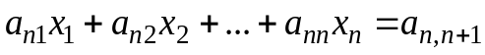,
де 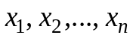 невідомі; 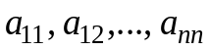 коефіцієнти системи; 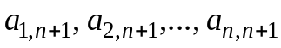 вільні члени. Кожна множина чисел {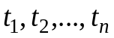}, яка перетворює кожне з рівнянь системи на тотожність, називається розв’язком системи.
У матричному вигляді систему (3.1) записують як
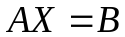,
де  матриця коефіцієнтів; Х – вектор-стовпець невідомих; 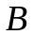 вектор-стовпець вільних членів.
Розрізняють прямі або точні методи розв’язання СЛАР, які дозволяють одержати розв’язок за скінченну кількість алгебраїчних дій, та ітераційні, в яких розв’язок одержують як границю послідовних наближень, які обчислюють за деякою однаковою схемою.
З першої групи методів у цій роботі розглядаються три модифікації методу виключення Гаусса – схема єдиного поділу, виключення Гаусса-Жордана та схема з вибором головного елемента. З другої – метод простої ітерації та ітерація Зейделя.

3.1.1. Метод виключення Гаусса

Метод виключення Гауса (послідовного виключення змінних) ґрунтується на ідеї еквівалентного перетворення (зведення) вихідної системи до трикутного вигляду (прямий хід) і подальшого її розв’язування (зворотний хід).
Схема єдиного поділу. Розглянемо СЛАР 3-го порядку:
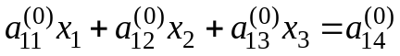;
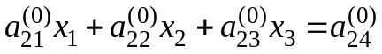; (3.2)
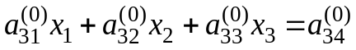.
Верхній індекс показує номер кроку перетворення коефіцієнтів.
Припустимо, що 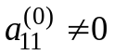 (головний елемент першого рядка). Поділивши перше рівняння (3.1) на 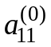, матимемо
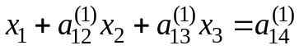, (3.3)
де 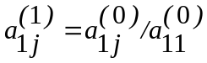 (j = 2,3,4). Якщо тепер рівняння (3.3) послідовно множити на 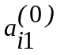 (i = 2,3) і віднімати його з другого та третього рівнянь, коефіцієнти при 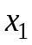 у двох останніх рівняннях дорівнюватимуть 0, тобто змінна 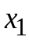буде виключена з них. Перетворені рівняння матимуть вигляд
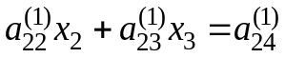; (3.4)
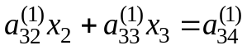,
де 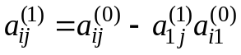 ( i = 2, 3; j = 2,3,4).
Припустимо, що головний елемент другого рядка також не є нулем. Тоді, поділивши на нього перше рівняння (3.4), отримаємо
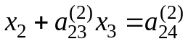, (3.5)
де 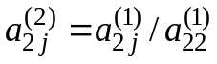 (j = 3,4). Виключимо тепер невідоме 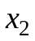, помноживши (3.5) на 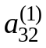 і віднявши його з другого рівняння (3.4).
Внаслідок цього дістанемо
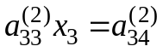, (3.6)
де 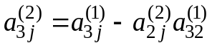 (j = 3,4).
Нарешті, якщо 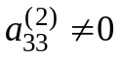, то поділивши на нього рівняння (3.6), отримаємо
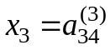, (3.7)
де 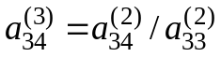.
Об’єднаємо тепер рівняння (3.3), (3.5) та (3.7) у систему з трикутною матрицею, що еквівалентна вихідній системі:
;
; (3.8)
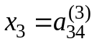.
З останньої системи невідомі 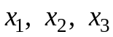 можуть бути одержані у зворотному порядку згідно з формулами
;
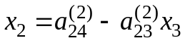; (3.9)
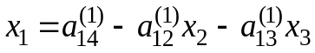.
Процес зведення системи (3.2) до трикутного вигляду називається прямим ходом, а визначення невідомих за формулами (3.9) зворотним ходом.
З а у в а ж е н н я. Головні елементи, які отримують при прямому ході, дають можливість обчислити визначник матриці коефіцієнтів вихідної системи за формулою 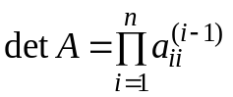.
Недоліком розглянутої схеми є те, що в ході реалізації прямого ходу один з головних елементів може виявитися рівним нулю, а це робить неможливим отримання розв’язку СЛАР. Водночас система може бути сумісною і мати єдиний розв’язок. Крім того, аналіз похибок показує, що при виконанні прямого ходу похибка тим менша, чим більший 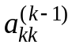. Ці обставини враховані при реалізації схеми з вибором головного елемента.

Bиключення Гаусса-Жордана. Ідея методу полягає у тому, щоб за допомогою послідовного виключення змінних звести матрицю коефіцієнтів вихідної системи до одиничної матриці. При цьому відпадає необхідність у зворотному ході.
Розглянемо СЛАР 3-го порядку:
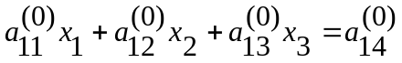
(3.10)
Верхній індекс показує номер кроку перетворення коефіцієнтів.
Припустимо, що (головний елемент першого рядка). Поділивши перший рядок (3.10) на , матимемо
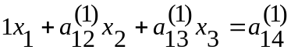
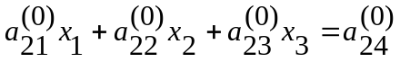 (3.11)
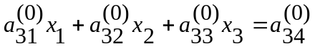

де 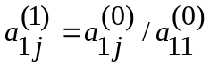 (j = 2,3,4). Якщо тепер перше рівняння (3.11) послідовно множити на 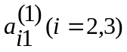 і віднімати його з другого та третього рівнянь, коефіцієнти при у двох останніх рівняннях дорівнюватимуть 0, тобто змінна буде виключена з них. Перетворені рівняння матимуть вигляд

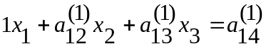
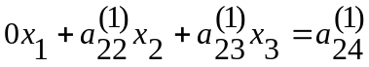 (3.12)
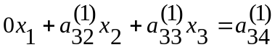,

де 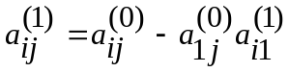 (i = 2,3; j = 2,3,4).
Припустимо, що головний елемент другого рядка також не є нулем, тобто 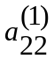 0. Тоді, поділивши на нього другий рядок (3.12), отримаємо
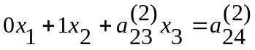 (3.13)

де 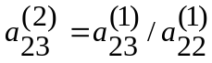, 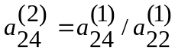. Якщо тепер друге рівняння (3.13) послідовно множити на 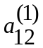 та 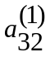 і віднімати його з першого та третього рівнянь, коефіцієнти при 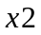 у першуому й третьому рівняннях дорівнюватимуть 0, тобто змінна буде виключена з них. Перетворені рівняння матимуть вигляд

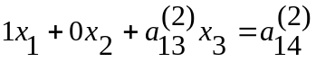
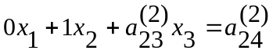 (3.14)
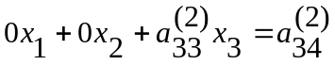,

де 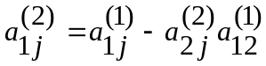 , 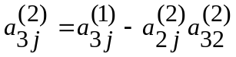,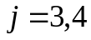.
Нарешті, якщо , то поділивши на нього третій рядок (3.14), отримаємо
(3.15)
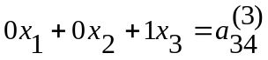,
де 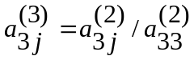(j = 3,4).
Якщо тепер третє рівняння (3.15) послідовно множити на 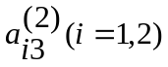 і віднімати його з першого та другого рівнянь, коефіцієнти при 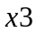 у першуому й другому рівняннях дорівнюватимуть 0, тобто змінна буде виключена з них. Перетворені рівняння матимуть вигляд

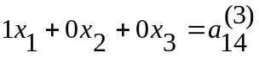
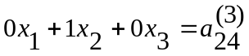 (3.16)
,

де 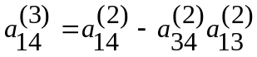, 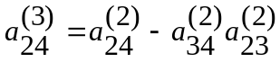 .
Як наслідок, розвязок вихідної системи (3.2) отримуємо безпосередньо із (3.16), а саме

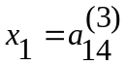, 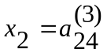, 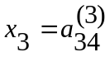

Схема з вибором головного елемента. В обох розглянутих вище методах у разі, якщо черговий головний елемент дорівнює нулю, подальше перетворення матриці виявляється неможливим. Втім, це ще не ознчає, що система несумісна і не має єдиного розвя’зку. Цього недоліку позбавлена схема з вибором головного елемента. Крім того, ця схема менш чутлива до помилок округлення.
Отже маємо систему

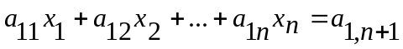
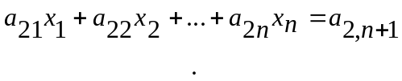
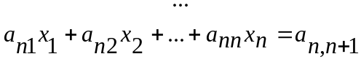

Розглянемо розширену матрицю  з коефіцієнтів системи і вільних членів

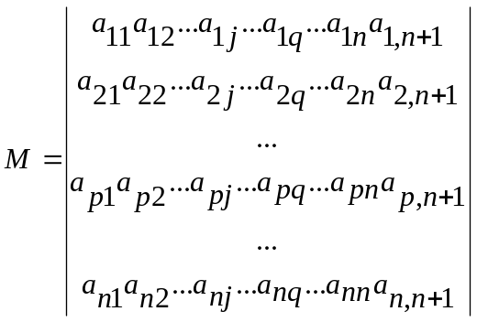

Виберемо ненульовий і найбільший за модулем коефіцієнт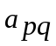, що не належить до стовпчика вільних членів 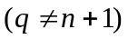 й обчислимо множники

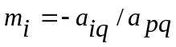 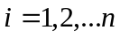, 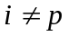

Рядок з номером  матриці називається головним рядком. Далі до кожного неголовного рядка i додамо головний, помножений на відповідний множник 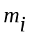. У результаті отримаємо матрицю, у якої р-й стовпчик складається з нулів (за виключенням ) . Відкидаючи цей стовпчик і головний рядок, одержимо матрицю 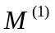 з меншим на 1 числом рядків і стовпчиків. З матриці таким самим чином отримаємо 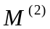 й т.д.

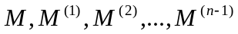,

де остання є двочленна матриця-рядок, її також вважаємо головним рядком. Для визначення невідомих 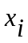 поєднуємо в систему всі головні рядки, починаючи з останнього - 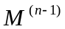.
Далі невідомі обчислюються із трикутної матриці, так само, як у схемі єдиного поділу методі. Після належної зміни нумерації невідомих отримуємо розв’язок вихідної системи.

Метод завжди знаходить розв’язок, якщо головний визначник системи

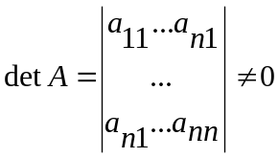.

3.1.2. Ітераційні методи

Метод простої ітерації. Нехай задана СЛАР виду (3.1). Припустивши, що діагональні елементи системи відмінні від нуля, перетворимо її до вигляду
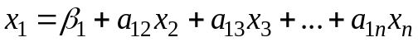;
;
(3.17)
,
де 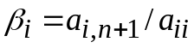, 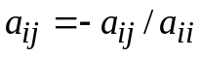, при 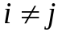 та 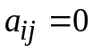 при 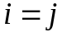, 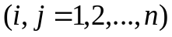.
Систему (3.10) розв’яжемо методом послідовних наближень, вибравши, наприклад, як нульове наближення стовпець вільних членів:
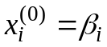, 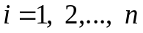.

Чергове наближення отримаємо у вигляді
;
;
(3.18)
;
якщо послідовність наближень 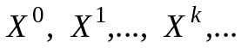 має границю, то ця границя є розв’язком системи.
Достатньою умовою збіжності системи (3.17) є виконання принаймні однієї з умов:
1) 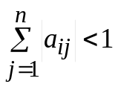 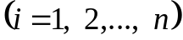;
або (3.19)
2) 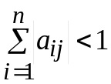 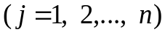,
причому процес ітерацій збігається до єдиного розв’язку незалежно від вибору початкового наближення. З (3.12) випливає, що метод простої ітерації збігається, якщо 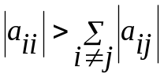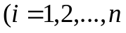), тобто модулі діагональних коефіцієнтів для кожного рівняння більші за суму модулів решти коефіцієнтів (без урахування вільних членів).
Зрозуміло, що далеко не кожна система відповідає викладеним вимогам. Але кожна система, визначник якої не дорівнює нулю, може бути зведена до вигляду, де ці умови виконуються.
Робиться це так. Із заданої системи вилучають рівняння з коефіцієнтами, модулі яких більші за суму модулів решти коефіцієнтів рівняння. Кожне виділене рівняння записують у такий рядок нової системи, щоб найбільший за модулем коефіцієнт став діагональним.
З решти невикористаних виділених рівнянь системи залишають лінійно незалежні комбінації так, щоб нові рівняння відповідали (3.12), і кожне невикористане ще рівняння потрапило б в принаймні одну лінійну комбінацію, яка є рівнянням нової системи.
П р и к л а д. Підготувати до розв’язання методом ітерації систему
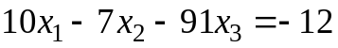 (1)
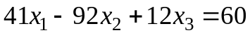 (2)
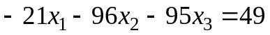 (3)
Зведемо систему до вигляду, придатного для ітерації:
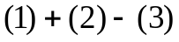 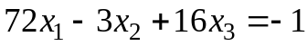;
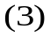 ;
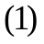 .
Оцінка точності отриманих наближень. Якщо в процесі обчислень буде виявлено, що
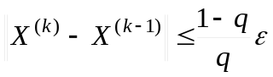, де q = || α || < 1 ,
то || X – X^{(k)} || ≤ , де
|| α || – будь-яка канонічна норма матриці α:
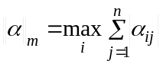
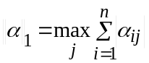
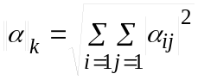
Існує можливість обчислення необхідної кількості ітерацій для досягнення заданої точності .
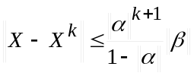.

Метод ітерації Зейделя. Основна ідея методу полягає в тому, що при обчисленні (k + 1)-го наближення невідомого x_{i} враховуються вже раніше обчислені (k +1)-і наближення x₁^{(k+1)}, x₂^{(k+1)}, …x_{i-1}^{(k+1)} . Вважаючи, що k-і наближення x_{j}^{(k)} (j = 1,2,…i) коренів відомі, будемо обчислювати
(k + 1)-е наближення за формулами
_{n}
x₁^{(k+1)} = β₁ + ∑ α_{1j} x_{j}^{(k)}
^{j=1}
_{n}
x₂^{(k+1)} = β₁ + α₂₁ x₁^{(k+1)} + ∑ α_{2j} x_{j}^{(k)}
^{j=2}
_{i–1} _{n}
x_{i}^{(k+1)} = β_{i} + ∑ α_{ij} x_{j}^{(k+1)} + ∑ α_{ij} x_{j}^{(k)}
^{j=1} ^{j=i}
_{n–1}
x_{n}^{(k+1)} = β_{n} + ∑ α_{nj} x_{j}^{(k+1)} + α_{nn} x_{n}^{(k)}
^{j=1} k = 0, 1, 2, …, n
Достатні умови збіжності ітерації Зейделя визначаються наступною теоремою.
Т е о р е м а. Якщо для лінійної системи
x = αx + β (3.20)
виконується умова
|| α ||_{m} < 1,
де 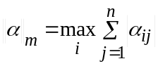, то процес ітерації Зейделя для системи (3.20) збігається до єдиного її розв’язку, при будь-якому виборі початкового вектора X⁽⁰⁾.
Наведена теорема про збіжність справедлива й для простої ітерації. Як правило, метод Зейделя дає кращу збіжність, ніж проста ітерація. Процес Зейделя може збігатися, навіть коли проста ітерація розбігається. Хоча можливі й винятки.
Оцінка точності отриманого наближення
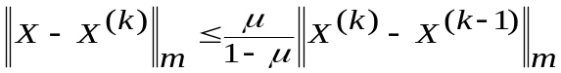,
де
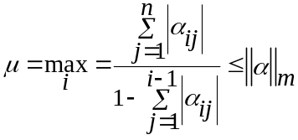

3.2. Завдання для лабораторної роботи

Розв’язати СЛАР (із табл. 3.1 у відповідності до варіанту) одним прямим й одним ітераційним методом. Для визначення методу розділити № залікової книжки за модулем 6
000 – схема єдиного поділу, метод ітерації Зейделя.
001 – виключення Гаусса-Жордана, метод простої ітерації.
010 – схема з вибором головного елемента, метод простої ітерації .
011 – схема з вибором головного елемента, метод ітерації Зейделя.
100 – виключення Гаусса-Жордана, метод ітерації Зейделя.
101 – схема єдиного поділу, метод простої ітерації.

Звіт про лабораторну роботу має містити вихідний текст програми, таблицю з результатами та висновки.

3.3. Контрольні запитання

- Що таке прямий та зворотній хід у методі Гаусса?
- Наведіть оцінку обчислювальної складності схеми з вибором головного едементу.
- Що є головним недоліком схеми з вибором головного едементу?
- У чому полягає ідея виключення Гаусса-Жордана.
- Які переваги має схема з вибором головного елемента?
- У чому полягає сутність методу простої ітерації?
- Наведіть оцінку обчислювальної складності методу простої ітерації.
- Які умови збіжності методу простої ітерації?
- Наведіть оцінку точності отриманого наближення у методі простої ітерації.
- У чому полягає відмінність ітерації Зейделя від простої ітерації?

3.4. Глосарій.

Система лінійних алгебраїчних рівнянь System of linear equations (or linear
system)
Прямі або точні методи Direct methods
Ітераційні методи Iterative methods
Схема єдиного поділу Gaussian elimination
Перетворення (зведення) вихідної Bringing a matrix to row echelon form
системи до трикутного вигляду
Прямий хід Direct elimination
Зворотний хід Backward substitution (backsubstitution)
Головний елемент рядка Pivot or pivot element

Схема з вибором головного елемента Complete pivoting

Метод простої ітерації Direct iteration

Метод ітерації Зейделя Gauss–Seidel method

3.5. Біографічна довідка.
Карл Фри́дрих Га́усс (Johann Carl Friedrich Gauß; 1777 —1855) — выдающийся немецкий математик астроном и физик, считается одним из величайших математиков всех времён.

С именем Гаусса связаны фундаментальные исследования почти во всех основных областях математики: алгебре, дифференциальной и неевклидовой геометрии, в математическом анализе, теории функций комплексного переменного, теории вероятностей, а также в астрономии, геодезии и механике. В каждой области глубина проникновения в материал, смелость мысли и значительность результата были столь поражающими, что Гаусса называли „королем математиков“. Напрмер, хотя Гаусс и не первый открыл распространённый в природе нормальный закон распределения, но он настолько тщательно его исследовал, что график распределения с тех пор часто называют гауссианой.

В физике Гаусс заложил основы математической теории электромагнетизма, развил теорию
капиллярности, теорию системы линз.

Филипп Людвиг Зе́йдель (Philipp Ludwig von Seidel, 1821 —1896) - немецкий математик и астроном. В области чистой математики труды Зейделя касаются, главным образом, теории рядов и других бесконечных форм. В астрономии известен своими исследованиями о сравнительной силе света (яркости) неподвижных звезд.

Вильгельм Жордан (Wilhelm Jordan, 1842 - 1899) – немецкий геодезист, основатель немецкого геодезического журнала. В среде математиков он известен как соавтор метода исключения Гаусса-Жордана. Этот метод был изложен им в третьем издании его учебника по геодезии (Handbuch der Vermessungskunde, 1888).
Не следет путать Вильгельма Жордана ни с известным французским математиком Камиллом Жорда́ном, ни с немецким физиком Паскалем Жорда́ном.

Таблиця 3.1
Варіанти завдань для лабораторної роботи 3

Варіант 1 Варіант 2
10x[0] + 4x[1] + 20x[2] + 19x[3] = 37 8x[0] + 4x[1] + 8x[2] + 20x[3] = 148
x[0] + 30x[1] + 18x[2] + 10x[3] = 71 8x[0] + 27x[1] + 12x[2] + 6x[3] = 87
16 x[0] + 4 x[1] + 26x[2] + 5x[3] = 29 16x[0] + 13x[1] + 46x[2] + 16x[3] = 157
x[0] + 10x[1] + 12x[2] + 16x[3] = 37 19x[0] + 10x[1] + 17x[2] + 17x[3] = 169

Варіант 3 Варіант 4
9x[0] + 11x[1] + 11x[2] + 12x[3] = 214 3x[0] + 7x[1] + 6x[2] + 0x[3] = 63
12x[0] + 24x[1] + 2x[2] + 9x[3] = 186 13x[0] + 49x[1] + 20x[2] + 15x[3] = 353
20x[0] + 4x[1] + 41x[2] + 16x[3] = 470 20x[0] + 19x[1] + 50x[2] + 10x[3] = 437
7x[0] + 13x[1] + 9x[2] + 3x[3] = 140 17x[0] + 7x[1] + 17x[2] + 17x[3] =225

Варіант 5 Варіант 6
6x[0] + 12x[1] + 20x[2] + 15x[3] = 155 14x[0] + 19x[1] + 15x[2] + 4x[3] = 180
15x[0] + 42x[1] + 17x[2] + 9x[3] = 275 17x[0] + 33x[1] + 5x[2] + 10x[3] = 208
x[0] + 16x[1] + 22x[2] + 4x[3] = 158 11x[0] + 6x[1] + 28x[2] + 10x[3] = 230
10x[0] + 2x[1] + 17x[2] + 7 x[3] = 103 6x[0] + 19x[1] + 3x[2] + 13x[3] = 149

Варіант 7 Варіант 8
2x[0] + 13x[1] + 16x[2] + 9x[3] = 96 12x[0] + 6x[1] + 2x[2] + 16x[3] = 148
4x[0] + 31x[1] + 18x[2] + 8x[3] = 125 20x[0] + 56x[1] + 18x[2] + 17x[3] = 218
18x[0] + 9x[1] + 36x[2] + 8x[3] = 213 18x[0] + 0x[1] + 34x[2] + 15x[3] = 230
20x[0] + 8x[1] + 7x[2] + 7x[3] = 130 2x[0] + 5x[1] + 17x[2] + 17 x[3] = 144

Варіант 9 Варіант 10
11x[0] + 14x[1] + 5x[2] + 8x[3] = 98 13x[0] + 12x[1] + 3x[2] + 16x[3] = 242
3x[0] + 38x[1] + 18x[2] + 16x[3] = 108 0x[0] + 28x[1] + 17x[2] + 10x[3] = 279
18x[0] + 4x[1] + 32x[2] + 9 x[3] = 185 9x[0] + 1x[1] + 14x[2] + 3x[3] = 111
12x[0] + 9x[1] + 13x[2] + 4x[3] = 111 10x[0] + 14x[1] + 3x[2] + 0x[3] = 143

Варіант 11 Варіант 12
6x[0] + 3x[1] + 11x[2] + 17x[3] = 155 10x[0] + 2x[1] + 0x[2] + 19x[3] = 44
0x[0] + 16x[1] + 5x[2] + 10x[3] = 161 2x[0] + 24x[1] + 7x[2] + 14x[3] = 114
11x[0] + 5x[1] + 25x[2] + 8x[3] = 147 10x[0] + 14x[1] + 29x[2] + 4x[3] = 108
5x[0] + 5x[1] + 11x[2] + 15x[3] = 151 20x[0] + 13x[1] + 3x[2] + 8x[3] = 61

Варіант 13 Варіант 14
15x[0] + 8x[1] + 19x[2] + 7x[3] = 69 3x[0] + 19x[1] + 11x[2] + 8x[3] = 149
15x[0] + 41x[1] + 16x[2] + 9x[3] = 76 9x[0] + 31x[1] + 3x[2] + 18x[3] = 257
0x[0] + 3x[1] + 20x[2] + 16x[3] = 100 11x[0] + 7x[1] + 32x[2] + 13x[3] = 143
15x[0] + 7x[1] + 8x[2] + 18x[3] = 113 12x[0] + 19x[1] + 12x[2] + 5x[3] = 144

Варіант 15 Варіант 16
2x[0] + 11x[1] + 13x[2] + 15x[3] = 33 3x[0] + 2x[1] + 8x[2] + 3x[3] = 35
12x[0] + 38x[1] + 18x[2] + 7x[3] = 114 17x[0] + 51x[1] + 13x[2] + 20x[3] = 407
20x[0] + x[1] + 27x[2] + 5x[3] = 3 0x[0] + 3x[1] + 7x[2] + 3x[3] = 28
15x[0] + 2x[1] + 15x[2] + 5x[3] = 6 16x[0] + 4x[1] + 20x[2] + 16x[3] = 124

Варіант 17 Варіант 18
7x[0] + 8x[1] + 13x[2] + 6x[3] = 138 14x[0] + 7x[1] + 18x[2] + 12x[3] = 139
18x[0] + 49x[1] + 11x[2] + 19x[3] = 418 3x[0] + 38x[1] + 20x[2] + 14x[3] = 222
11x[0] + 7x[1] + 27x[2] + 8x[3] = 211 0x[0] + 7x[1] + 19x[2] + 11x[3] = 111
2x[0] + 15x[1] + 8x[2] + 19x[3] = 172 x[0] + 18x[1] + 6x[2] + 3x[3] = 83

Варіант 19 Варіант 20
15x[0] + 12x[1] + 18x[2] + 14x[3] = 209 13x[0] + 14x[1] + 17x[2] + 14x[3] = 146
18x[0] + 36x[1] + 10x[2] + 7x[3] = 301 9x[0] + 26x[1] + 7x[2] + 9x[3] = 135
x[0] + 5x[1] + 10x[2] + 3x[3] = 94 8x[0] + 4x[1] + 24x[2] + 11x[3] = 119
19x[0] + 2x[1] + 13x[2] + 9x[3] = 118 15x[0] + 11x[1] + 5x[2] + 16x[3] = 109

Варіант 21 Варіант 22
11x[0] + 5x[1] + x[2] + 20x[3] = 75 10x[0] + 11x[1] + 14x[2] + 3x[3] = 128
19x[0] + 57x[1] + 19x[2] + 18x[3] = 437 12x[0] + 45x[1] + 17x[2] + 15x[3] = 325
6x[0] + 10x[1] + 33x[2] + 16x[3] = 117 9x[0] + 16x[1] + 31x[2] + 5x[3] = 240
15x[0] + 14x[1] + 5x[2] + 14x[3] = 149 0x[0] + 4x[1] + 17x[2] + 15x[3] = 120

Варіант 23 Варіант 24
10x[0] + 5x[1] + 5x[2] + 16x[3] = 72 20x[0] + 20x[1] + 20x[2] + 0x[3] = 180
19x[0] + 38x[1] + 18x[2] + 0x[3] = 76 16x[0] + 37x[1] + 14x[2] + 6x[3] = 163
16x[0] + 19x[1] + 53x[2] + 17x[3] = 98 18x[0] + 6x[1] + 33x[2] + 8x[3] = 218
10x[0] + 14x[1] + 14x[2] + 4x[3] = 48 16x[0] + 9x[1] + 14x[2] + 13x[3] = 142

Варіант 25 Варіант 26
19x[0] + 15x[1] + 7x[2] + x[3] = 95 19x[0] + 19x[1] + 16x[2] + 4x[3] = 111
0x[0] + 13x[1] + x[2] + 11x[3] = 133 8x[0] + 31x[1] + 16x[2] + 6x[3] = 56
16x[0] + 13x[1] + 31x[2] + x[3] = 83 9x[0] + 16x[1] + 37x[2] + 11x[3] = 82
12x[0] + 17x[1] + 15x[2] + x[3] = 107 10x[0] + 9x[1] + x[2] + 16x[3] = 51

Варіант 27 Варіант 28
7x[0] + 8x[1] + 10x[2] + 17x[3] = 173 2x[0] + x[1] + 2x[2] + 9x[3] = 13
19x[0] + 31x[1] + 7x[2] + 4x[3] = 138 16x[0] + 48x[1] + 15x[2] + 16x[3] = 46
8x[0] + 8x[1] + 17x[2] + 0x[3] = 134 x[0] + 4x[1] + 12x[2] + 18x[3] = 42
8x[0] + 0x[1] + 20x[2] + 5x[3] = 177 10x[0] + 7x[1] + 36x[2] + 18x[3] = 90

Варіант 29 Варіант 30
11x[0] + 2x[1] + 15x[2] + 10x[3] = 154 16x[0] + 7x[1] + 14x[2] + 5x[3] = 174
16x[0] + 43x[1] + 8x[2] + 18x[3] = 336 17x[0] + 25x[1] + 6x[2] + x[3] = 211
x[0] + 9x[1] + 17x[2] + 6x[3] = 122 20x[0] + 2x[1] + 27x[2] + 4x[3] = 224
0x[0] + 3x[1] + 16x[2] + 7x[3] = 90 5x[0] + 15x[1] + 11x[2] + 11x[3] = 151

